

„Od registrace až k přijetí a vydání: ePoukaz ve 4 krocích. „
Krok č.1

Získání přístupů k ePoukazu
Nejprve je nutné se zaregistrovat jako poskytovatel zdravotní péče u SÚKL.
Krok 1:
Registrace v systému na adrese pristupy.sukl.cz (webová aplikace pro správu přístupů).

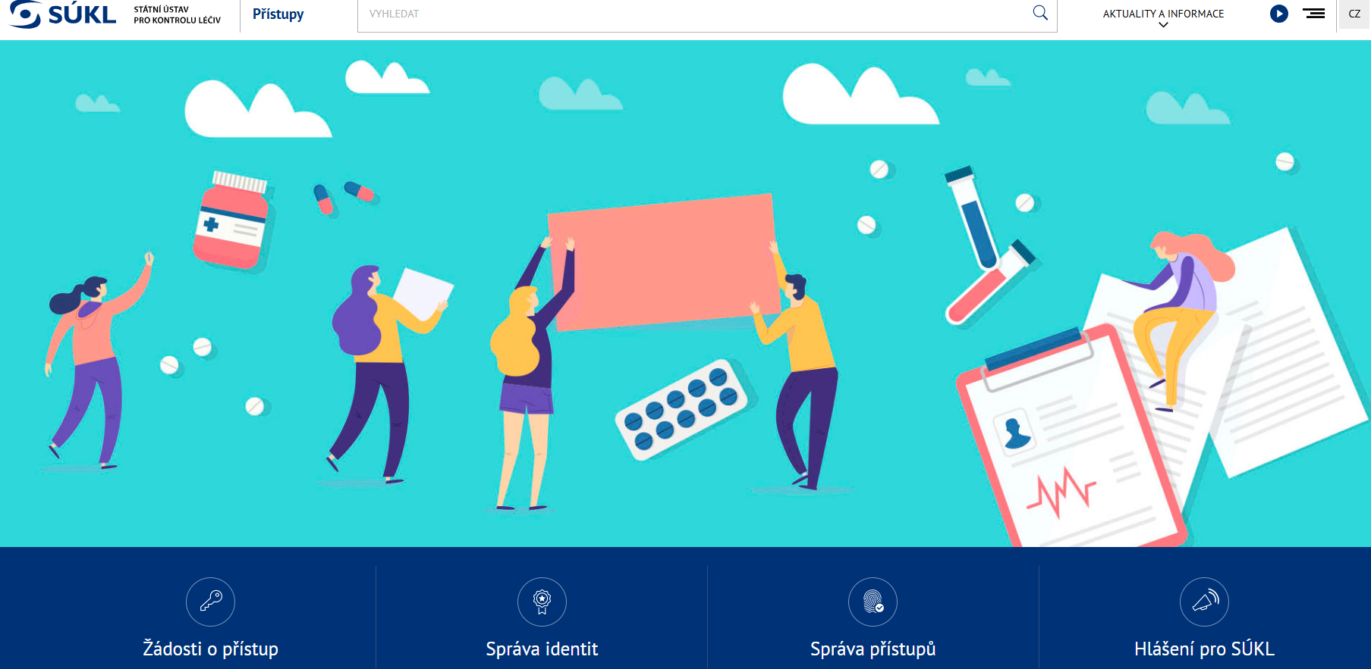

a/ Na této stránce najdete odkaz „ePoukaz Optika“ :
(je to v prvním sloupci)
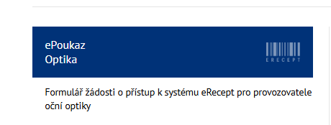

b/ Otevře se nové okno.
Na první záložce zadáte své IČ – systém vás ověří právě na jeho základě.
Pro každé IČ je možné provést pouze jednu registraci.

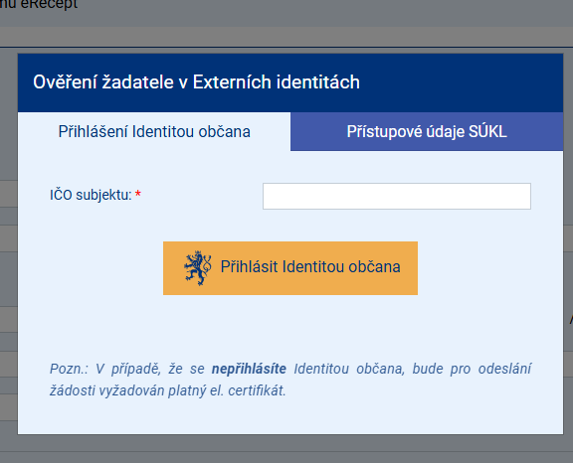
Pro pokračování je nutné přihlášení prostřednictvím Identity občana (doporučujeme bankovní
identitu).

Další krok:

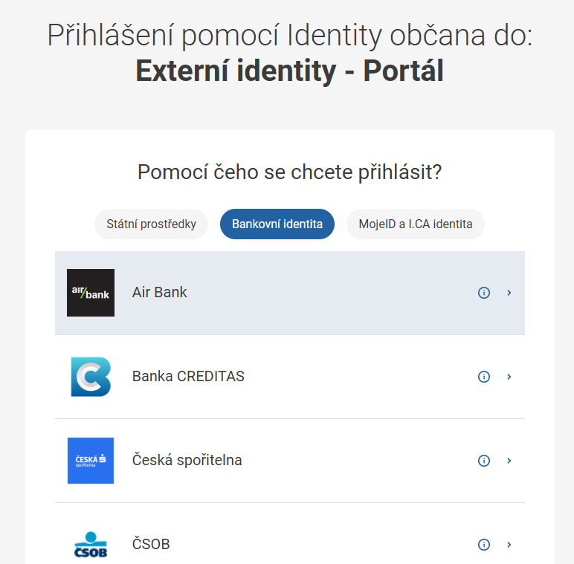

Po zvolení banky se otevře přihlašovací okno. Přihlášení už pak probíhá podle pravidel dané banky.

Pro příklad: Jako identitu jsme zvolili bankovní identitu u Raiffeisenbank.

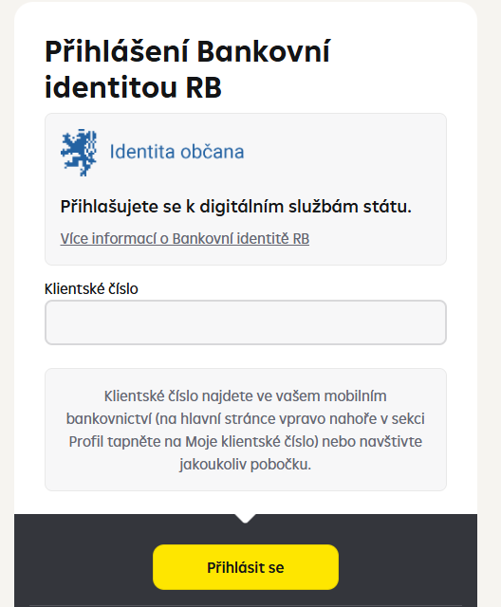

Teprve po úspěšném ověření se zobrazí registrační formulář, který je již částečně předvyplněn.

Ve většině případů stačí doplnit pouze e-mail a telefonní číslo.
Následně formulář odešlete pomocí tlačítka „Odeslat“.

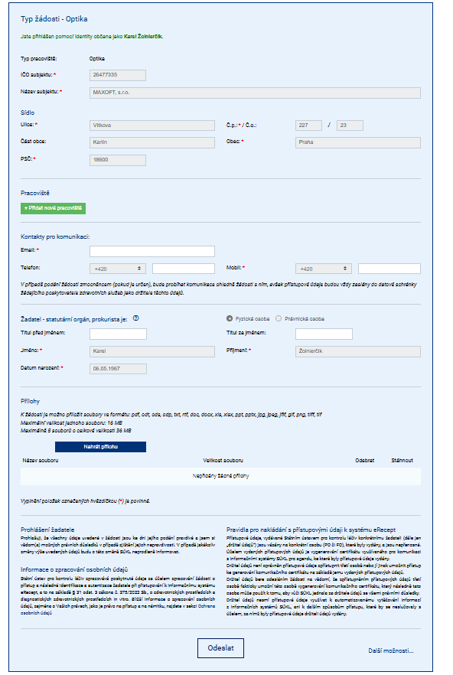

Doporučujeme hned při registraci založit všechna pracoviště
(1 pracoviště = 1 oční optika).
Samozřejmě je možné pracoviště doplnit i dodatečně. Ale opět zde přes žádost o novou pracoviště.
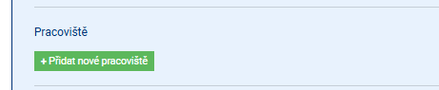

Po odeslání žádosti je potřeba vyčkat na zaslání přístupových údajů.
Stav žádosti můžete průběžně sledovat přímo v portálu SÚKL.
Najdete zde také informace k offline řešení nebo k řešení případných problémů.
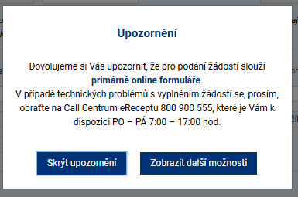
Call centrum eRecept:
📞 800 900 555

Jakmile obdržíte přístupové údaje k portálu pristupy.sukl.cz,
na hlavní stránce portálu sjedete dolů na příslušný odkaz, kde se těmito údaji přihlásíte.
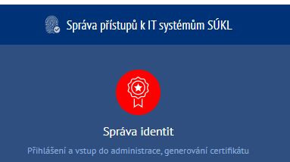

Veškerou další správu budete v budoucnu řešit už pouze přes tento portál.
Důležité upozornění:
- Přístupové údaje si dobře uschovejte – budete je potřebovat i později, např. při otevření nové pobočky nebo při zakládání přístupů pro nového zaměstnance.
- Certifikát má omezenou platnost (cca 2 roky) – jeho obnovení je nutné a budeme se mu věnovat v další části.
Děkujeme za pozornost
a plynule přejdeme ke kroku č. 2.

